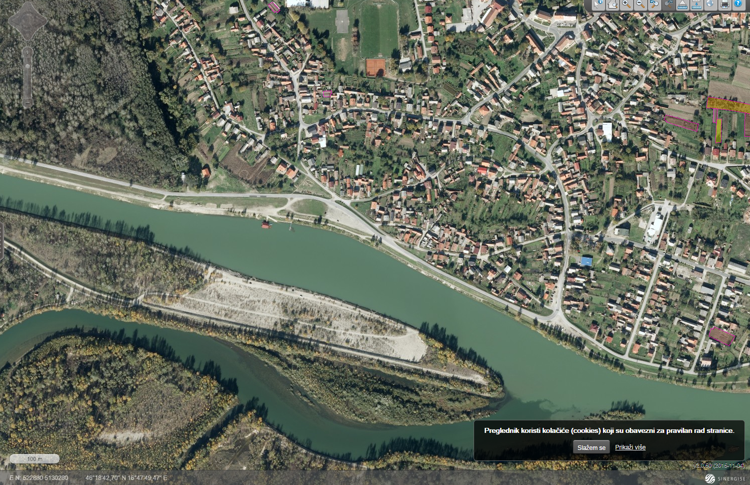
7
4
6
1
3
2
5
- 5.

- 6.

- 7.

4.

Zadatak:
Uz objekt na karti nalazi se topografski znak. Pronađi mjesto gdje je znak, precrtaj ga kraj odgovarajuće brojke te upiši što taj topografski znak znači u što kraćem vremenu.

